**新 书 推 荐**

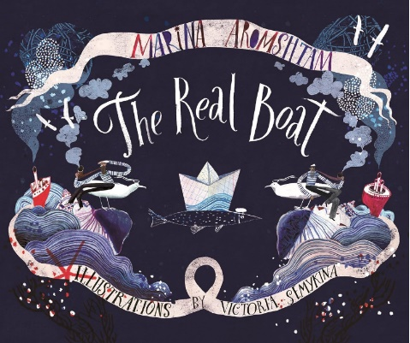**中文书名：《真正的船》**

**英文书名：THE REAL BOAT**

**作 者：Marina Aromshtam and Victoria Semykina**

**出 版 社：Mann Ivanov Ferber**

**代理公司：Thomas Wiedling literary agency / ANA**

**页 数：64页**

**出版时间：2019年1月**

**代理地区：中国大陆、台湾**

**审读资料：电子稿**

**类 型：** **故事绘本**

**版权已授：英语，法语，日语**

**内容简介：**

《真正的船》讲述的是一艘梦想成为真船的小纸船。有一天，他离开自己的小池塘，开始了一段漫长的、甚至是可怕的旅程。他想驶向大海，他听说大海太大了，水与天相接。当他了解这些时，他决心去那里，这样他才能成为一艘真正的船。小船很勇敢，在旅途中，他遇到了各种各样的朋友，从结实的小拖船到闪闪发光的远洋邮轮。但他也了解到，真正的海洋是巨大而深邃的，充满了危险。

没有人是一座孤岛。但有很多优秀的孩子就像勇敢的小船一样，不惧怕扬帆驶向未来，去寻找“真实”的意义。这是生命中最重要的事情。《真正的船》把抒情的文字和神奇的插图相结合，创造了一个现代寓言，传达了关于努力追求你想要的东西并逃离舒适区的重要信息。

**媒体评价：**

《真正的船》是一个关于勇气、希望和想象力的精彩故事，其精美的插图是一场视觉盛宴，完美地补充了这个神奇的旅程，将俘获年轻人和老年人的心。  
 ——Reading Eagle（摘自肯德尔·劳特赞的《借书》）

**作者简介：**

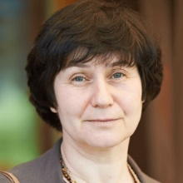**玛丽娜·阿罗姆斯坦（Marina Aromshtam）**1960年出生于莫斯科。她在学校任职教师近20年。她还投身于教育新闻学12年。在过去的十年里，她一直致力于解决儿童的阅读问题，并支持年轻读者们。她负责管理几所针对学龄前儿童和孤儿的教育机构。

**内文插图：**

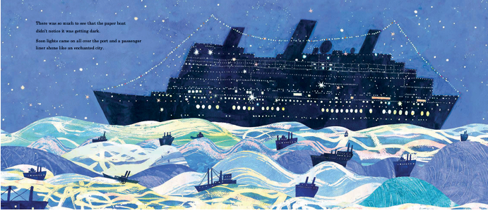

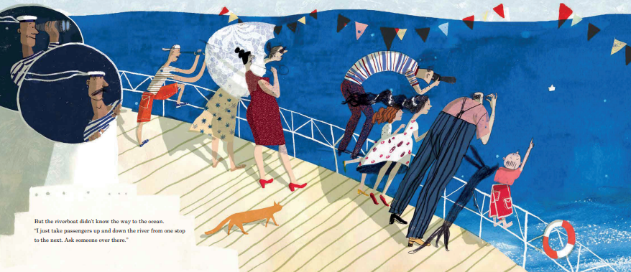

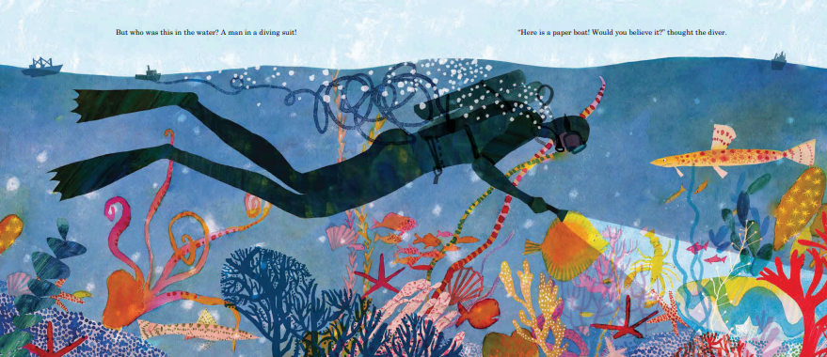

**感谢您的阅读！**

**请将反馈信息发至：版权负责人**

Email：[Rights@nurnberg.com.cn](mailto:Rights@nurnberg.com.cn)

安德鲁·纳伯格联合国际有限公司北京代表处

北京市海淀区中关村大街[在地图中查看](javascript:;)甲59号中国人民大学文化大厦1705室, 邮编：100872

电话：010-82504106,   传真：010-82504200

公司网址：[http://www.nurnberg.com.cn](http://www.nurnberg.com.cn/)

书目下载：<http://www.nurnberg.com.cn/booklist_zh/list.aspx>

书讯浏览：<http://www.nurnberg.com.cn/book/book.aspx>

视频推荐：<http://www.nurnberg.com.cn/video/video.aspx>

豆瓣小站：<http://site.douban.com/110577/>

新浪微博：[安德鲁纳伯格公司的微博_微博 (weibo.com)](https://weibo.com/1877653117/profile?topnav=1&wvr=6)

微信订阅号：ANABJ2002